诚 聘
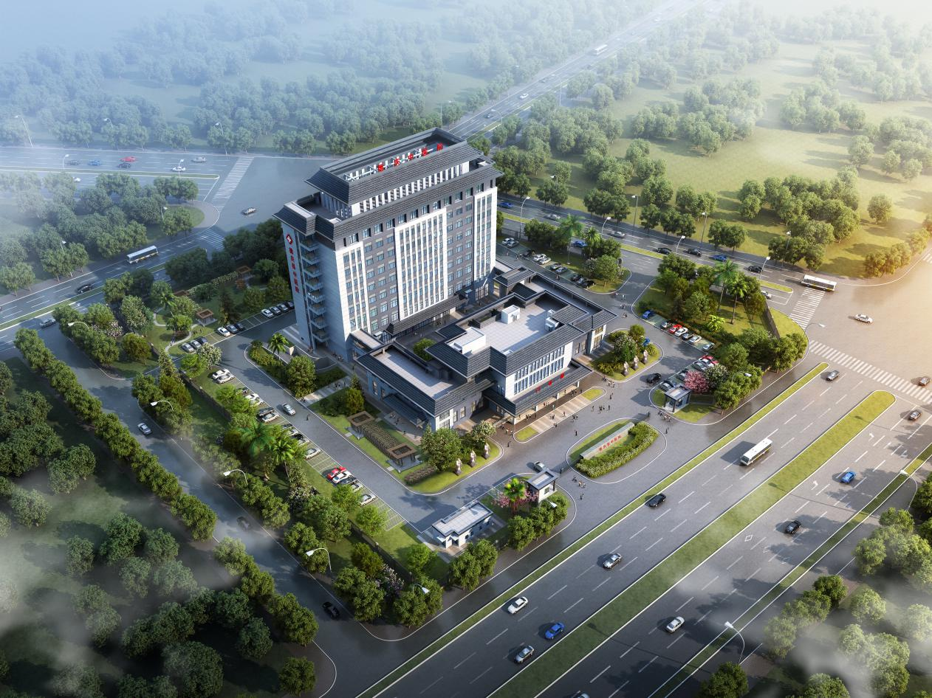
德庆县中医院成立于1985年，秉承“大医精诚，仁心仁术”理念，几十余载厚植沃土，深耕医疗，服务社群，是一所集医疗、预防、科研、教学、康复为一体的综合性国家二级甲等中医医院。医院地处粤港澳大湾区域，地理位置优越，城东新院区正在建设中，已顺利封顶，预计2020年底投入使用，因业务发展需要，现向社会诚聘卫生专业技术人员多名。
一、招聘岗位
招聘岗位 | 专业要求 | 学历要求（全日制毕业） | 人数
中医生 | 中医学/中西医结合 | 硕士 | 3
中医生 |  | 本科 | 10
中医生 |  | 大专 | 10
临床医师 | 临床医学 | 硕士 | 3
临床医生 |  | 本科 | 10
临床医生 |  | 大专 | 10
麻醉师 | 麻醉学 | 本科 | 3
麻醉师 |  | 大专 | 2
影像学医师 | 放射医学/超声医学 | 本科 | 5
影像学医师 |  | 大专 | 5
儿科医师 | 儿科学 | 本科 | 3
儿科医生 |  | 大专 | 3
妇科医生 | 妇科学 | 本科 | 3
口腔科医师 | 口腔医学 | 本科 | 2
口腔科医生 |  | 大专 | 2
五官科医师 | 眼科学、耳鼻咽喉科学 | 本科 | 2
五官科医生 |  | 大专 | 2
皮肤科医生 | 皮肤与性病学 | 大专 | 2
康复医师 | 康复医学/针灸/推拿 | 本科 | 5
康复医生 |  | 大专 | 10
护师 | 护理/助产 | 本科 | 5
护士 |  | 大专 | 20

- 薪酬待遇
基本工资+绩效工资+年终奖+福利；
高级职称、全科医生:面议。
三、招聘对象基本条件
1、遵守中华人民共和国宪法、法律和法规；
2、遵守纪律、品行端正，具备良好的职业素质；
3、具有招聘岗位所需的学历、资历、专业、任职资格、执业资格及技能要求；
4、具有适应岗位要求的身体条件；
5、具备岗位所需的其他条件。
四、报名方式:采取现场和邮箱提交材料两种方式报名
1、现场报名方式的，需携个人资料（原件及复印件）到本单位人事科办理报名手续。资料一旦提交均不退回。
2、未能现场报名的应聘者可以将个人资料（详细履历和各类证件扫描件）通过邮箱形式发送至德庆县中医院人事科。
招聘邮箱：dq7799602@163.com
现场或邮寄地址：肇庆市德庆县德城康城大道4号德庆县中医院人事科，邮政编码：526600。
联系人：梁主任 联系电话：0758-7799602
五、报名要求及相关事宜
1、报名时间：2020年5月7日起至2020年12月30日
2、应聘者需提供个人简历、就业推荐表（应届毕业生提供）、居民身份证、学历、学位证书、资格证、执业证、现专业技术资格证及相关证明获奖材料等证件的原件和复印件。
3、报名提交的申请材料必须真实、准确。提供虚假申请材料的，一经查实，即取消应聘资格。

